СОДЕРЖАНИЕ

- Введение 5
- Физические принципы работы АСМ 6
- Общие представления об устройстве АСМ 9
  - Общая схема 9
  - Зонд атомно-силового микроскопа 11
  - Измерительная головка и оптическая система
регистрации отклонений кантилевера 12
  - Пьезосканер 17
  - Система обратной связи 23
- Измерительные методики 25
  - Контактный режим работы прибора 28
  - Полуконтактный режим работы прибора 35
  - Бесконтактный режим работы прибора 41
  - Магнитная микроскопия 44
  - Микроскопия электростатических сил 45
- Задание 49
Список литературы 51

ЦЕЛЬ РАБОТЫ

Развитие нанотехнологий и широкое внедрение инноваций на их основе в промышленность и народное хозяйство невозможно без опережающего развития методов и средств измерений. Обязательным условием для разработки перспективной измерительной техники и методов измерений является четкое понимание принципов работы уже существующих измерительных средств и принципов анализа результатов измерений.
В реальной практике одним из основных средств проведения измерений в нанометровой области является атомно-силовой микроскоп (АСМ).
Данная лабораторная работа направлена на практическое ознакомление студентов с физическими принципами функционирования атомно-силового микроскопа (АСМ) и основными методиками измерения.
Экспериментальная часть работы заключается в изучении сканирующего зондового микроскопа NanoEducator. Для этого проводятся измерения в атомно-силовом бесконтактном режиме.
При подготовке данного пособия использованы руководства по эксплуатации микроскопов «Solver P47» и «NanoEducator» [1]. Часть методик описана на основе оригинальных научных работ, которые приведены в списке литературы.
- ВВЕДЕНИЕ
Физика поверхностных явлений в настоящее время является одним из наиболее интенсивно развивающихся разделов науки. Именно на фундаментальных исследованиях в области физики поверхности твёрдого тела основаны успехи современной микро- и наноэлетроники. Поэтому исследование разнообразных электронных, атомных и молекулярных процессов, происходящих на поверхности твердых тел, остаётся актуальной задачей.
Первостепенное значение для понимания свойств любого объекта имеет знание его атомной структуры. Последние 30 лет микроструктура поверхностей интенсивно изучалась методами дифракции и рассеяния электронных и ионных пучков, а также электронной спектроскопии. Однако большинство этих методов первоначально разрабатывались для исследования объёмной структуры твёрдых тел, поэтому они не всегда годятся для получения информации о структуре поверхности, тем более на атомном уровне.
В настоящее время существуют приборы, позволяющие отображать отдельные атомы: полевой ионный микроскоп и просвечивающий электронный микроскоп высокого разрешения. Однако оба они имеют существенные ограничения по применимости, связанные со специфическими требованиями к форме образцов. В первом случае образцы должны иметь форму острых игл из проводящего материала с радиусом закругления не более 100 Å, а во втором — форму тонких плёнок толщиной менее 1000 Å.
Последнее десятилетие в экспериментальной физике характеризуется интенсивным развитием принципиально новых методов изучения поверхностей с нанометровым и атомарным пространственным разрешением. В настоящее время эти методы объединены под общим названием — сканирующая зондовая микроскопия (СЗМ). Этот термин относится к любым типам микроскопов, в которых изображение формируется за счёт перемещения (сканирования) острого микрозонда (иглы) над исследуемой поверхностью. Родоначальником таких приборов является сканирующий туннельный микроскоп (СТМ), впервые сконструированный в 1981 г. сотрудниками швейцарского отделения IBM Гердом Биннингом и Генрихом Рорером. С помощью своего прибора швейцарские ученые получили изображение атомарной решетки на поверхности кремния. В 1986 г. их достижение было отмечено Нобелевской премией. В том же 1986 году Г. Биннинг предложил новый вариант микроскопа, названный атомно-силовым микроскопом (АСМ).
Сканирующая зондовая микроскопия охватывает в настоящее время широкий спектр методов исследования поверхности. Среди них — СТМ, АСМ, сканирующая микроскопия ближнего светового поля и целый ряд других методов.
Главным достоинством современных СЗМ являются: возможность получения достоверных [11–13] данных о высоте микрорельефа, отсутствие дополнительных промежуточных процедур (напыление, изготовление реплик), снижающих достоверность результатов; возможность получения нанометрового, а иногда и ангстремного разрешения на воздухе. Наряду с исследованием топографии появилась возможность выполнения нанолитографических операций.
СЗМ эффективно используется для исследований в различных областях науки и техники: в биологии и медицине, в материаловедении, в исследованиях различных покрытий и тонких пленок, полимерных и наноструктурированных материалов, в химии и химической промышленности, физике и т.д.

- ФИЗИЧЕСКИЕ ПРИНЦИПЫ РАБОТЫ АСМ
Диагностика поверхности с помощью АСМ основана на использовании различных видов силового взаимодействия зонда АСМ с поверхностью. Характер данного взаимодействия в общем случае достаточно сложен, поскольку определяется свойствами зонда, образца и среды, в которой проводится исследование.
В случае исследований незаряженных поверхностей в естественной атмосфере (на воздухе) основной вклад в силовое взаимодействие зонда и образца дают силы отталкивания, вызванные механическим контактом зонда и образца, силы Ван-дер-Ваальса, а также капиллярные силы, связанные с наличием пленки адсорбата (воды) на поверхности образца. Все они имеют электромагнитную природу. Степень влияния этих сил существенно зависит от многих параметров, в первую очередь от расстояния d между кончиком иглы и образцом, поэтому все силы можно условно разделить на короткодействующие и дальнодействующие. Под короткодействующими подразумеваются силы, возникающие при непосредственном перекрытии электронных оболочек атомов, расположенных на кончике иглы, и атомов, принадлежащих исследуемой поверхности. Величина короткодействующих сил быстро спадает с увеличением d до нескольких ангстрем. Благодаря этим силам игла не проникает вглубь образца, и при условии, что основной вклад во взаимодействие дает ближайший к поверхности атом заострённой иглы, кантилевер будет описывать контур электронной плотности атомов поверхности в виде так называемой атомной гофрировки. Атомарное разрешение можно получить при определённых условиях сканирования: чистая поверхность, высокая степень защиты от внешних вибраций, проведение измерений в вакууме [4].
Дальнодействующие силы, обусловленные ван-дер-ваальсовским (рис. 1), электростатическим или магнитным взаимодействием, характеризуются более слабой зависимостью от d и проявляются при величине зазора игла–образец от единиц до нескольких тысяч ангстрем, что позволяет исследовать поверхность с помощью АСМ в бесконтактном режиме.

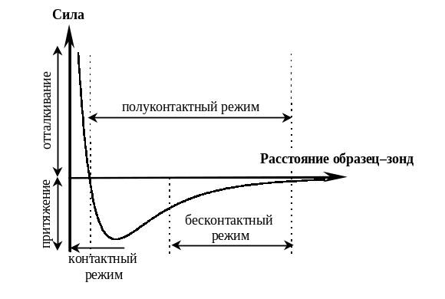
Рис. 1. Зависимость ван-дер-ваальсовских сил от расстояния

При анализе силового взаимодействия зонда с поверхностью в реальных условиях необходимо учитывать ряд особенностей, характерных для АСМ. Наиболее сильно оказывает влияние окружающая среда. Например, при измерениях на воздухе дополнительные дальнодействующие силы возникают из-за появления жидкого мостика между кончиком зонда и поверхностью (в случае ее достаточной гидрофильности). Их обычно называют силами капиллярного притяжения. Капиллярные силы не желательны в большинстве случаев, так как не позволяют регистрировать другие более слабые взаимодействия иглы с поверхностью (например, магнитные).
В работе [5] были получены теоретические оценки ван-дер-ваальсовской и капиллярной силы притяжения для типичных геометрических размеров иглы: высота L ~ 3÷15 мкм, радиус кривизны R ~ 5÷40 нм, угол раствора конуса иглы α ~ 20º÷70º. Согласно этим оценкам, сила ван-дер-ваальсовского притяжения по порядку величены равна F_{ВдВ} ≈ 10 ^{–9}÷10 ^{–8} Н. Сила капиллярного притяжения F_{кап} ≈ 10^{–8} Н. Таким образом, силы, действующие между образцом и иглой, по порядку величины совпадают с силами, характерными для межатомного взаимодействия.
В процессе сканирования зонд может касаться поверхности (контактный режим измерений) или находиться на расстоянии нескольких нанометров от неё (бесконтактный), или периодически касаться поверхности (полуконтактный режим измерений). На рис. 1 отмечены области, отвечающие зависимости силы взаимодействия от расстояния до поверхности для контактного, полуконтактного и бесконтактного режимов.
Главное преимущество АСМ по сравнению с СТМ — возможность получения с нанометровым и атомарным разрешением изображения поверхности не только проводящих, но и непроводящих материалов. Кроме того, в отличие от СТМ тонкие непроводящие плёнки оксидов и адсорбатов, покрывающие поверхность твёрдых тел на воздухе, не препятствуют работе АСМ. Это позволяет успешно проводить АСМ-измерения в атмосферных условиях.
АСМ также используют для исследования пространственного распределения приповерхностных силовых полей различной природы (магнитных, электрических), температуры, ёмкостных и адгезионных свойств поверхности. Принципиально новые возможности открываются при исследовании методом АСМ физико-химических процессов на границе жидкость–твёрдое тело.

- ОБЩИЕ ПРЕДСТАВЛЕНИЯ ОБ УСТРОЙСТВЕ АСМ
  - Общая схема
Основными элементами микроскопа являются зонд, система регистрации отклонения зонда, пьезосканер, система обратной связи. Рассмотрим типичную схему взаимодействия основных элементов АСМ (рис. 2).

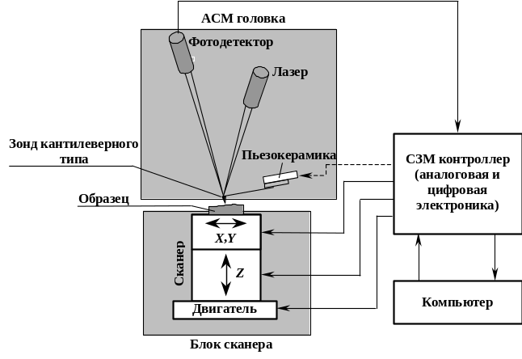
Рис. 2. Схема взаимодействия основных элементов АСМ
(сканирование образцом)

Сканирование поверхности осуществляется при помощи пьезосканера, который двигает образец относительно зонда последовательно, строка за строкой (изменяются координаты X и Y ). При взаимодействии с поверхностью происходит изменение механического состояния зонда, например, отклонение кантилевера. В процессе сканирования величина отклонения кантилевера (или какого-либо другого параметра взаимодействия) от начально установленного значения измеряется при помощи регистрирующей системы. Сигнал, пропорциональный отклонению, поступает в систему обратной связи, которая управляет положением пьезосканера оси Z.
Для выполнения аналого-цифрового преобразования данных участок сканирования разбивается на N строк, а каждая строка на M точек, таким образом, положение образца в плоскости XY описывается двумя координатами X_{i}, Y_{j} из множества {X_{i}, Y_{j}} N × M точек (обычно выбирают N = M). Результатом работы сканирующего зондового микроскопа является установление соответствия между каждой парой координат из множества {X_{i}, Y_{j}} и некоторым числовым значением (или рядом значений), характеризующим анализируемый параметр поверхности (или ряд параметров). По способу движения образца над зондом можно провести следующую дифференциацию работы СЗМ.
- Если образец движется над зондом при постоянной координате Z, то говорят, что сканирование осуществляется
в режиме поддержания “постоянной высоты”. В этом случае в каждой точке из множества {X_{i}, Y_{j}} измеряется интенсивность рабочего взаимодействия Φ_{ij}|_{Z=const}. Результатом исследования является массив {Φ_{ij}|_{Z=const}, X_{i}, Y_{j}}, описывающий зависимость функции двух переменных Φ |_{Z = const}(X, Y ).
- Если же система обратной связи фиксирует в процессе сканирования на заданном уровне величину рабочего взаимодействия F(X, Y, Z) вариацией вертикальной координаты образца Z, то говорят, что сканирование осуществляется в режиме поддержания постоянного взаимодействия. Результатом работы СЗМ в этом режиме будет массив {Z_{ij}|_{F = const}, X_{i}, Y_{j}}, коррелирующий с топографией исследуемой поверхности.
- В режиме спектроскопии результатом является массив S_{i}|_{X, Y = const}(p_{i}), где p_{i} — параметр взаимодействия, S_{i} — исследуемый сигнал, при этом обратная связь отключена.

  - Зонд атомно-силового микроскопа
В атомно-силовом микроскопе используются зонды кантилеверного типа (рис. 3). Кантилевер является балкой, один конец которой закреплен, а второй свободен (рис. 4). Острая игла находится на свободном конце кантилевера (рис. 5). Кантилевер закреплен на твердой подложке, которая вставляется в держатель зонда, расположенный на сканере.

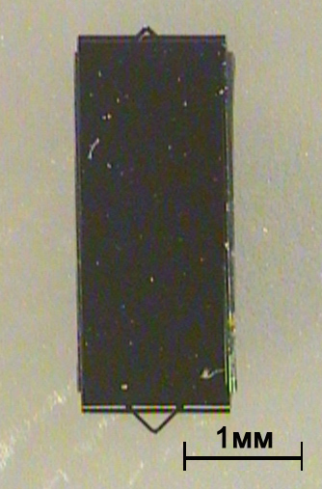 | 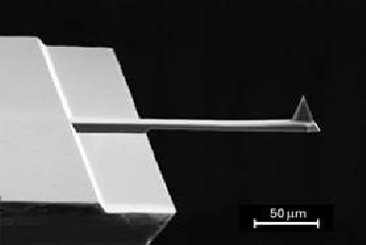 | 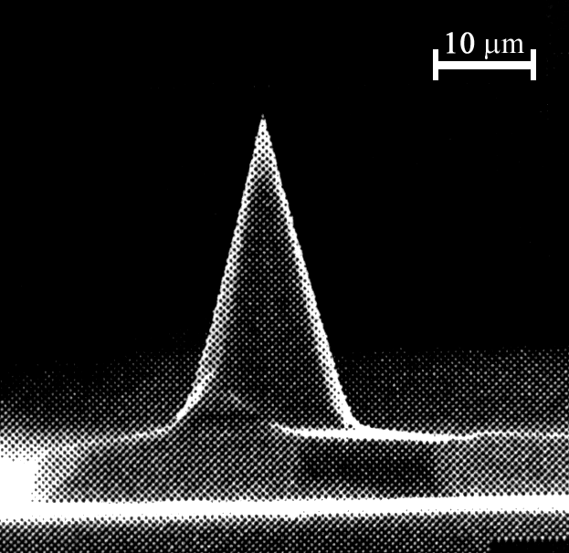
Рис. 3. Двухсторонний зонд кантилеверного типа | Рис. 4. Прямоугольный кантилевер | Рис. 5. Игла, расположенная на свободном конце кантилевера

Острие имеет радиус кривизны менее 10 нм, угол при вершине около 22º и длину обычно от 3 до 15 мк. Чем меньше радиус кривизны, тем большее разрешение может быть получено. В основном кантилеверы имеют треугольную (V-образную) или прямоугольную форму, а их длина составляет 80–350 мк. Основными материалами, из которых изготавливаются кантилеверы, являются кремний и нитрид кремния. Для того чтобы кантилевер изгибался под действием сверхмалых сил, необходимо, чтобы жёсткость кантилевера была минимальной. В то же время резонансная частота собственных колебаний кантилевера должна быть максимально высокой, иначе в нём легко будут возбуждаться собственные колебания за счёт возвратно-поступательных перемещений иглы относительно образца при построчном сканировании поверхности. Величина коэффициента упругости определяется геометрическими размерами и материалом кантилевера и для различных кантилеверов лежит в интервале от 0.01 до 100 Н/м, а их резонансная частота находится в диапазоне 15–500 кГц.

  - Измерительная головка и оптическая система регистрации отклонений кантилевера
Измерительная головка прибора выполняет функцию первичного преобразователя. Она предназначена для работы во всех известных АСМ – модах в воздухе, регулируемой газовой среде и жидкости. Измерительная головка содержит держатель зонда и оптическую систему детектирования его отклонений. Сканирование в рассматриваемой схеме осуществляется образцом, поэтому зонд закрепляется на головке жестко, в отличие от систем, в которых при сканировании перемещается зонд (кантилевер).

Оптическая схема регистрации отклонений кантилевера
В настоящее время существует около десятка методов высокоточной регистрации сил взаимодействия кантилевера с поверхностью. Основными параметрами, характеризующими их чувствительность, являются минимальные значения силы или градиента силы, которые регистрируются АСМ. Довольно часто чувствительность оценивают по спектральной плотности шумов измерительного тракта в виде минимально регистрирующего отклонения кантилевера в данном частотном диапазоне.
Относительно прост и поэтому наиболее распространён метод, основанный на регистрации отклонения сфокусированного луча полупроводникового лазера, отраженного от кончика кантилевера. Регистрирующая система позволяет определять угловое отклонение кантилевера с разрешением менее 0.1 угл. сек., что обеспечивает разрешение по вертикали лучше 0.03 нм (при использовании коротких кантилеверов). Регистрирующая система состоит из источника излучения, позиционно-чувствительного фотоприемника и оптической системы (рис. 6). Источником излучения является полупроводниковый лазер (длина волны — 670 нм, мощность — 0.9 мВт). Позиционно-чувствительным фотоприемником является четырехсекционный фотодиод. Оптическая система состоит из фокусирующего объектива и зеркальной поверхности кантилевера.

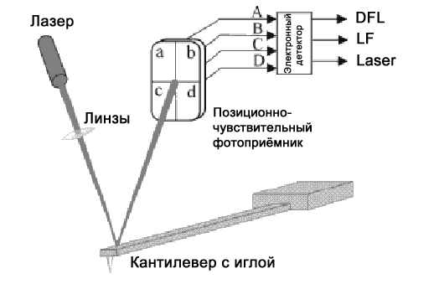
Рис. 6. Оптическая схема регистрации отклонения кантилевера
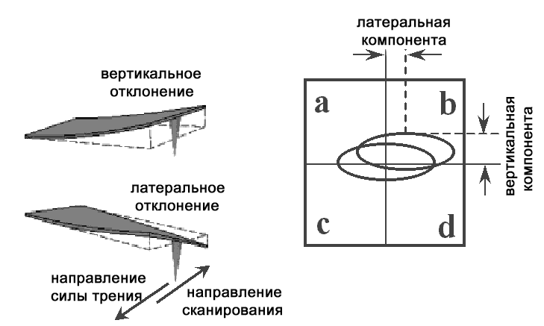
Рис. 7. Смещение лазерного пятна при отклонении кантилевера

Луч лазера фокусируется объективом в эллиптическое пятно размером около 50 мкм на обратной стороне кантилевера в районе острия. Отраженный от кантилевера свет попадает на четырехсекционный фотодиод.
Отклонение кантилевера вызывает перемещение лазерного пятна относительно сегментов (a, b, c, d ) фотодиода (рис. 7), что вызывает изменение электрических сигналов (A, B, C, D), поступающих с этих сегментов. Сигналы предварительно обрабатываются (усиливаются, складываются и вычитаются), и с выхода регистрирующей системы поступают три сигнала:
1) DFL — сигнал, пропорциональный отклонению кантилевера в вертикальном направлении. DFL является разностным сигналом между верхней и нижней (рис. 7) половинами фотодиода: DFL = (A + B) – (C + D).
2) LF — сигнал, пропорциональный боковому отклонению луча, который позволяет измерять крутильную деформацию кантилевера. LF является разностным сигналом между правой и левой (рис. 7) половинами фотодиода: LF = (A + C) – (B + D).
3) LASER — сигнал, пропорциональный интенсивности света, отраженного от кантилевера. LASER является суммарным сигналом от всех четырех сегментов фотодиода: LASER = A + B + C + D. Данный сигнал используется при юстировке лазера.
Наряду с использованием стандартного оптического датчика для регистрации сил взаимодействия зонд-образец , существует возможность применения тензорезистивных кантилеверов (тензолеверов) (рис. 8).

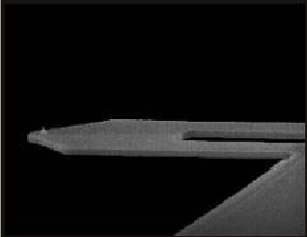 | 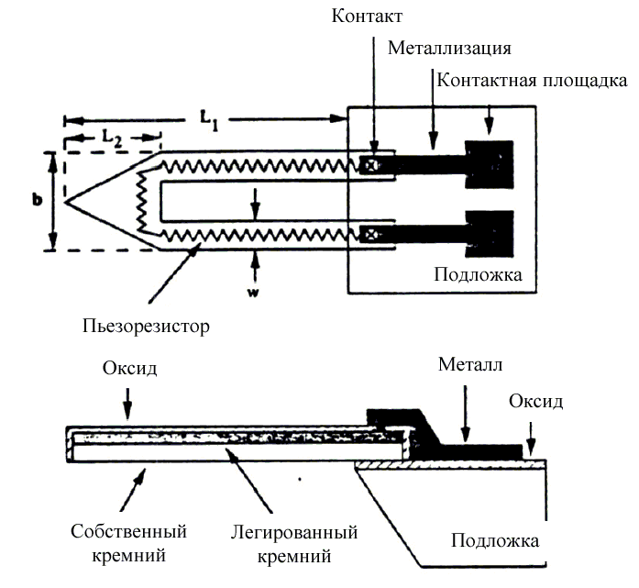
Рис. 8. Зонд кантилеверного типа | Рис. 9. Прямоугольный кантилевер

Применение тензолеверов основано на использовании тензорезистивного эффекта, заключающегося в изменении объемного электросопротивления при приложении механического напряжения. Кремний наряду с тем, что традиционно используется для производства кантилеверов, обладает также и сильным тензорезистивным эффектом.
Принцип действия тензолевера прост – при изгибе кантилевера возникают сильные механические напряжения, что приводит к изменению электросопротивления резистивного слоя. В качестве тензорезистивного материала используют сформированные ионной имплантацией области аморфного кремния на поверхности кантилевера.
Конструкция тензорезистивного кантилевера показана на рис. 9. Форма кантилевера позволяет электрическому току протекать по плечам кантилевера, подвергающимся наибольшей механической деформации. Кантилевер электрически изолирован от подложки тонким слоем диоксида кремния. Очень важно, чтобы слой резистивного элемента был как можно более тонким, чтобы обеспечить протекание тока в области наибольшего изгиба кантилевера.
Важнейшее преимущество тензолеверов – это простота настройки прибора. Если настройка оптического датчика требует точного подвода лазерного луча на кончик кантилевера и балансировки фотодетектора, т.е. прецизионной юстировки, то в случае использования пьезолеверов работа прибора возможна сразу после установки тензолевера.

Система регистрации силового взаимодействия сканирующего зондового микроскопа NanoEducator
Датчик силового взаимодействия прибора NanoEducator выполнен в виде пьезокерамической трубки длиной l = 7 мм, диаметром d = 1.2 мм и толщиной стенки h = 0,25 мм, жестко закрепленной с одного конца. На внутреннюю поверхность трубки нанесен проводящий электрод. На внешнюю поверхность трубки нанесены два электрически изолированных полуцилиндрических электрода. К свободному концу трубки прикреплена вольфрамовая проволока диаметром 100 мкм (рис. 10). Свободный конец проволоки, использующейся в качестве зонда, заточен электрохимически, радиус закругления имеет величину 0,2–0,05 мкм. Зонд имеет электрический контакт с внутренним электродом трубки, соединенным с заземленным корпусом прибора.
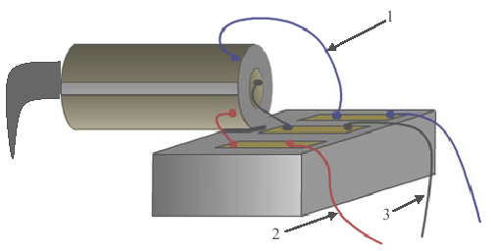
Рис. 10. Конструкция датчика силового взаимодействия прибора NanoEducator: (1) провод генератора; (2) провод датчика; (3) общий провод

Одна часть пьезоэлектрической трубки используется как пьезовибратор, а другая – как датчик механических колебаний.
К пьезовибратору подводится переменное электрическое напряжение с частотой, равной резонансной частоте силового датчика. В процессе колебаний зонда на второй части пьезоэлемента (датчике колебаний) возникает переменное электрическое напряжение, пропорциональное смещению зонда, которое и измеряется прибором.

  - Пьезосканер
Сканер обеспечивает два независимых движения образца относительно кантилевера: сканирование вдоль поверхности образца (в плоскости X,Y) и перемещение в направлении, перпендикулярном к поверхности (по оси Z). Сканер изготовлен из пьезоэлектрического материала (наиболее распространенный материал — цирконат-титанат свинца [6]), который расширяется или сжимается в зависимости от знака приложенного к нему электрического напряжения и пропорционально величине последнего. Каждый пьезосканер имеет свой уникальный пьезоэлектрический коэффициент от 0,1 до 300 нм/В.
В атомно-силовых микроскопах используются различные модификации сканеров, имеющих некоторые отличия в конструкции и обеспечивающих различное максимальное поле сканирования от 3×3 мкм² до 100×100 мкм². При этом максимальная измеряемая высота – от 2 мкм до 10 мкм соответственно. При том, что сканеры с большим полем сканирования позволяют исследовать более крупные области и объекты, сканеры с небольшим полем сканирования обладают меньшим уровнем собственных шумов и более пригодны для исследований со сверхвысоким разрешением, в том числе и для атомарного разрешения.
Большинство современных сканеров состоит из двух пьезотрубок разного диаметра, вставленных одна в другую (рис. 11). Пьезотрубка меньшего диаметра обеспечивает сканирование в плоскости образца (X,Y), большего – перемещение образца относительно кантилевера по нормали (по оси Z).
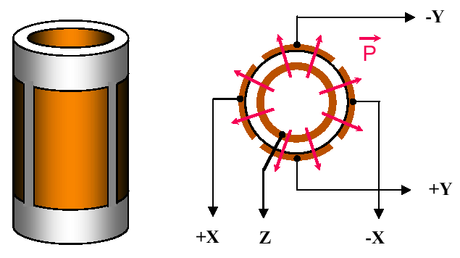
Рис. 11. Сканер на основе пьезотрубок

Способ организации микроперемещений, использующийся в приборе NanoEducator, основан на использовании зажатой по периметру металлической мембраны, к поверхности которой приклеена пьезопластинка. Изменение размеров пьезопластинки под действием управляющего напряжения будет приводить к изгибу мембраны. Расположив такие мембраны по трем перпендикулярным сторонам куба и соединив их центры металлическими направляющими, можно получить 3^{х}–координатный сканер (рис. 12).
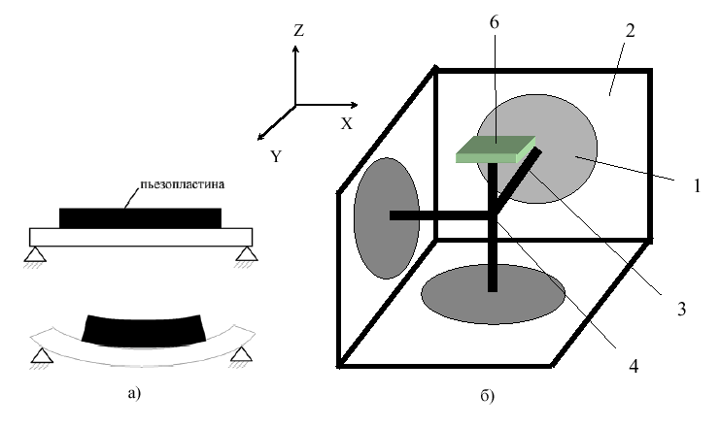
Рис. 12. Принцип действия (а) и конструкция (б) сканера прибора NanoEducator

Каждый пьезоэлемент 1, закрепленный на гранях куба 2, может передвигать прикрепленный к нему толкатель 3 в одном из взаимно перпендикулярных направлений – X, Y или Z при приложении к нему электрического напряжения. Как видно из рисунка, все три толкателя соединены в одной точке 4.
С некоторым приближением можно считать, что эта точка перемещается по трем координатам X, Y, Z. К этой же точке прикрепляется стойка 5 с держателем образца 6. Таким образом, образец перемещается по трем координатам под действием трех независимых источников напряжения.
К сожалению, пьезокерамика, из которой изготовлены сканеры, обладает целым рядом недостатков, приводящих к заметным искажениям горизонтальных и вертикальных размеров объектов, наблюдаемых в СЗМ. Данные недостатки пьезосканеров необходимо учитывать в процессе сканирования.
Нелинейность
Реальная пьезокерамика деформируется нелинейно с приложенным напряжением. Нелинейность обусловлена увеличением пьезомодуля на 10÷20 % с ростом приложенного напряжения.
В случае получения изображений малых участков поверхности, сравнимых с межатомными расстояниями, этот недостаток не так существенен: во-первых, неидеальность поведения невелика ввиду малости диапазона развертки, а во-вторых, большинство важных геометрических параметров, например длины связей, хорошо известны заранее из результатов измерений другими методами.
Однако при получении изображений более крупных объектов, например структур, изготовленных методами микротехнологии, нелинейные эффекты могут создавать значительные искажения. Нелинейность пьезокерамики приводит к тому, что объекты одинакового размера в начале и в конце сканируемого изображения будут иметь различные размеры.
Гистерезис
Это тип нелинейного поведения, при котором имеет место неоднозначная зависимость удлинения от направления изменения электрического напряжения (рис. 13). Кроме того, благодаря гистерезису керамика может не достигать своей начальной длины после одинакового изменения электрического напряжения в одну и в другую сторону.
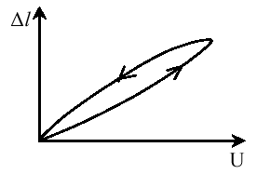
Рис. 13. Гистерезис пьезокерамики

Величина гистерезиса обычно составляет 10% и зависит от состава пьезоэлектрического материала и его структуры.
Гистерезис СЗМ сканера приводит к сдвигу областей сканирования (и, соответственно СЗМ-изображений), получаемых при прямом и обратном перемещениях. Поэтому для исключения искажений СЗМ-изображений поверхности образца, связанных с гистерезисом, следует проводить измерения только при прямом или только при обратном ходе сканера.

Ползучесть
Крип пьезокерамики (creep – ползучесть) проявляется в медленном дрейфе в направлении последних предшествующих перемещений или замедленном во времени механическом смещении после быстрого изменения напряжения. После приложения ступеньки напряжения может наблюдаться также продолжение смещения в виде, изображенном на рис. 14 (дребезг пьезокерамики).
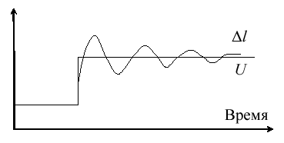
Рис. 14. Ползучесть и дребезг пьезокерамики

Ползучесть пьезокерамики проявляется в искажении начального участка скана при больших площадях и скоростях сканирования, т.е. когда напряжение, приложенное к пьезоматериалу, изменяется достаточно быстро. Ползучесть также приводит к сдвигу особенности на СЗМ-изображении в повторных сканах. Влияние ползучести уменьшается при уменьшении скорости сканирования, а также после «тренировки» сканера. На практике, заметив искажения на СЗМ-изображении, связанные с ползучестью, следует через некоторое время остановить сканирование и повторить его заново. После такой "тренировки" искажения на СЗМ-изображении, проявляющиеся, например, в виде загиба вертикальных линий, на повторном кадре, как правило, сокращаются. Понятно, что ползучесть проявляется при резком смещении сканера в требуемую начальную точку сканирования, поэтому в алгоритмах управления сканером исключают резкие скачки управляющего напряжения и вводят временные задержки, учитывающие ползучесть.

Температурный дрейф
Случайные изменения температуры, всегда существующие в лаборатории, приводят к изменению длины элементов конструкции и относительному смещению зонда и образца. Например, при изменении температуры на ΔT = 1°C пьезотрубка длиной l = 20 мм с коэффициентом линейного температурного расширения β = 2·10⁻⁶ K⁻¹, изменит свою длину на Δl = β·l·ΔT = 40 Å.
Плавный температурный дрейф вдоль координаты Z в процессе сканирования приводит к наклону плоскости образца на СЗМ-изображении. Изменение же линейных размеров вдоль координат X и Y, приводящее к взаимному сдвигу зонда и образца в плоскости образца, вызывает изменение масштабов изображения. В целом эти искажения похожи на искажения, вызванные ползучестью керамики.
В современных микроскопах все больше применяются сканеры оснащенные емкостными датчиками контроля перемещений. После калибровки с помощью оптического интерферометра либо специальных метрологических тестовых структур [12] данные датчики позволяют судить о перемещениях образца в процессе сканирования не по напряжениям на пьезоелементах сканера, а по фактическому смещению самого сканера. Таким образом полностью устраняется влияние гистерезиса, ползучести и теплового дрейфа пьезокерамики на результаты сканирования. Применение данных датчиков ограничено собственными шумами датчиков и разрядностью обслуживающих их систем обратной связи, поддерживающих заданное перемещение путем непрерывного подбора напряжений на пьезоэлементах сканера. Поэтому при сканировании сверхмалых объектов, а тем более при атомарном разрешении использование емкостных датчиков нецелесообразно, в связи с чем подобными датчиками оснащаются в основном сканеры с большим полем сканирования заведомо не предназначенные для сверхвысокого разрешения.

  - Система обратной связи
В АСМ существует большое количество методик, разработанных на основе принципа обратной связи (ОС). В типичном атомно-силовом микроскопе ОС состоит из усилителя, частотного фильтра, интегратора и дифференциатора. На вход ОС (Fb input) обычно подают сигналы, пропорциональные силе взаимодействия между образцом и зондом (сигналы с фотоприёмника). Для того чтобы зафиксировать силу взаимодействия между образцом и зондом, необходимо сравнить это взаимодействие с некоторым значением. В программе управления микроскопом сигнал Fb input сравнивается со значением сигнала Set point, задаваемым пользователем микроскопа. Затем вырабатывается сигнал ошибки (error = Fb input – Set point), который в дальнейшем усиливается, дифференцируется и интегрируется. Сигнал с выхода ОС (Fb output) обычно подается на вход системы управления положением пьезосканера оси Z. В свою очередь пьезосканер оси Z будет изменять положение образца так, чтобы сигнал error равнялся нулю. Таким образом, ОС поддерживает сигнал Fb input постоянным вблизи заданного уровня Set point и, как следствие, фиксирует взаимодействие образца и кантилевера на определённом уровне. В дальнейшем сигналы будут обозначены следующим образом: Fb input — FBI, Set point — SP, Fb output — FBO.

Из теории автоматического регулирования известно, что система ОС, предназначенная для поддержания постоянного значения какого-либо сигнала (в данном случае – это сигнал FBI), характеризуется тройкой констант: P, I, D. Их значения определяют отклик регулятора на возникновение сигнала рассогласования FBI – SP. Вырабатываемый сигнал коррекции (в данном случае это сигнал FBO) представляется в виде суммы трех компонент:
FBO = W_{P} + W_{I} + W_{D},
где
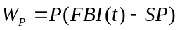 | (1)
— так называемая пропорциональная компонента отклика,
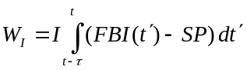 | (2)
— интегральная компонента и

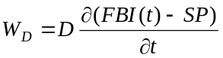 | (3)
— дифференциальная компонента. Константа τ в (2) имеет смысл постоянной времени интегратора.
Пропорциональная компонента W_{P} обеспечивает отклик системы на резкие изменения FBI(t), т.е. достаточно высокое значение P является необходимым условием для достоверного изображения мелких деталей поверхности. Интегральная компонента W_{I} контролирует отклик системы в области низких частот, т.е. обеспечивает отработку крупных деталей поверхности и компенсацию наклона образца относительно оси сканера и дрейфа геометрических характеристик системы. Коэффициент D является стабилизирующим, демпфирующим параметром, увеличение которого приводит к уменьшению нежелательных осцилляций при исследовании шероховатых поверхностей и высокой скорости сканирования. Таким образом, для обеспечения достоверности и воспроизводимости топографических данных требуется тщательная подборка оптимальных значений P, I, D для каждого конкретного случая.
В целом, чем больше значения P и I, тем точнее цепь ОС отрабатывает черты сканируемой поверхности и тем достовернее данные, получаемые при сканировании. Однако при превышении некоторых критических значений I система ОС проявляет склонность к самовозбуждению. Работа вблизи порога генерации характеризуется большими колебаниями, и поэтому точность измерений падает. С другой стороны, при слишком малых коэффициентах усиления P и I обратная связь не успевает отслеживать резкие изменения рельефа, что также снижает точность измерений. Увеличение параметра D повышает стабильность ОС при сканировании шероховатых образцов. Однако при завышении параметра D происходит самовозбуждение на высоких частотах в отличие от случая самовозбуждения на низких частотах при завышении I. Таким образом, существует оптимальный набор коэффициентов усиления для каждой системы зонд–образец, который обеспечивает максимальную точность работы ОС и достоверность данных. В большинстве современных атомно-силовых микроскопах система управления ОС позволяет изменять только интегральный коэффициент усиления.

- ИЗМЕРИТЕЛЬНЫЕ МЕТОДИКИ
По способу зондирования поверхности образца основные методики АСМ можно разделить на 4 группы: спектроскопия, однопроходное сканирование, многопроходное сканирование, нанолитография. На рис. 15 представлена классификация широко используемых методик в АСМ, основная масса которых реализуется в Solver P47.
В режиме спектроскопии можно получать зависимость различных сигналов от расстояния между зондом и образцом, величины SP, величины приложенного напряжения и частоты колебаний кантилевера. В частности, может быть получена зависимость сигнала FBI от расстояния между зондом и образцом, что позволяет проверить правильность выбранного значения SP для контактного и полуконтактного режима.
В обычном однопроходном режиме изображение топографии или какой-нибудь другой величины получают в результате построчного сканирования поверхности исследуемого образца при некоторых заданных параметрах сканирования.
В многопроходном режиме сканирование каждой строки производится несколько раз: в двухпроходном — два, трехпроходном — три и так далее. Причем, что важно, каждому проходу могут соответствовать различные настройки и сканирование строки может производиться при различных режимах (контактном, полуконтактном, бесконтактном). При каждом сканировании может производиться измерение различных сигналов. Данные топографии, измеренные при первом проходе, могут учитываться при последующих проходах, и движение зонда при каждом последующем проходе может производиться на требуемой высоте.
Процесс локального изменения каких-либо свойств поверхности при помощи иглы СЗМ принято называть зондовой нанолитографией. Следовательно, зондовой нанотехнологией следует считать совокупность способов и приемов контролируемого создания функциональных элементов нанометровых размеров на поверхности твердых тел, в том числе из отдельных молекул и атомов, с одновременной возможностью их визуализации и контроля.

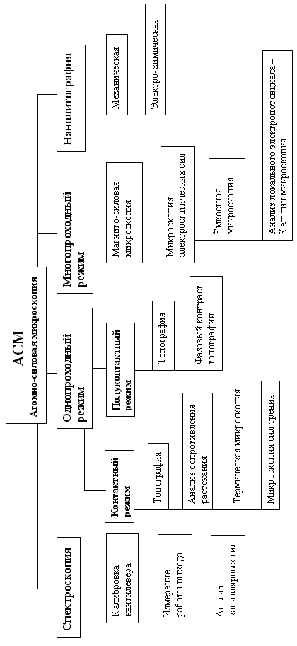 | Рис. 15. Обзор основных методик в АСМ
Объективно существует два основных способа воздействия на поверхность твердого тела посредством зонда СЗМ: механический — контролируемое надавливание иглой и электрический — прикладывание напряжения на проводящую иглу кантилевера в выбранных точках.
Можно выделить две схемы механической модификации: 1 — царапанье, при котором остриё используют для механического перемещения материала с поверхности образца; 2 — перенос, когда слабосвязанные с поверхностью частицы сначала прилипают, а затем отлипают от острия в другой области. Механический способ воздействия применим для относительно мягких подложек. К тому же этот способ обеспечивает только локальное изменение морфологии поверхности.
Напротив, при помощи электрической зондовой нанолитографии возможно не только локально модифицировать геометрические характеристики поверхности, но и ее электрофизические свойства [2, 3]. Например, прикладывая напряжение на проводящий кантилевер, можно стимулировать электрохимические процессы на поверхности под зондом и тем самым переводить материал из проводника в диэлектрик.

  - Контактный режим работы прибора
В контактном режиме кантилевер непосредственно касается острием поверхности образца и работает на отталкивание от поверхности. Сила отталкивания F, действующая на кантилевер, связана с величиной отклонения кантилевера x законом Гука:
F = –kx ≈ –k₀θ, | (4)
где k и k₀ — коэффициенты упругости, θ — угол отклонения кантилевера от положения равновесия. Величина отклонения кантилевера в вертикальном направлении измеряется при помощи оптической регистрирующей системы и преобразуется в электрический сигнал DFL. В контактном режиме сигнал DFL используется в качестве параметра, характеризующего силу взаимодействия острия с поверхностью.
Работа микроскопа в режиме поддержания постоянной силы взаимодействия острия с поверхностью образца является основой для измерения топографии поверхности, а также для измерения локальной вязкости и локальной силы трения.
В режиме «постоянной силы» сигнал DFL используется в качестве входного сигнала цепи обратной связи (рис. 16). Перед началом сканирования оператор задаёт некоторое значение силы взаимодействия между образцом и зондом, которое будет поддерживаться в процессе сканирования постоянным (параметр SP). Тем самым он устанавливает определенную величину отклонения кантилевера в подведенном состоянии. Затем происходит подвод образца к зонду c помощью двигателя. Пьезотрубка оси Z при этом полностью выдвинута, так как цепь обратной связи отрабатывает не равный нулю сигнал ошибки error. Подвод будет осуществляться до тех пор, пока сигнал DFL не станет равным значению SP, то есть пока сигнал error не обратится в ноль. В конечном итоге, по окончании подвода, пьезотрубка оси Z должна быть выдвинута на половину своей длины.
Поддержание заданной величины DFL, равной значению SP, происходит благодаря работе системы ОС (рис. 16). При сканировании величина отклонения кантилевера изменяется из-за рельефа поверхности. Соответственно текущее значение сигнала DFL изменяется относительно уровня SP. В каждой точке поверхности система ОС при помощи сканера перемещает образец относительно зонда по нормали к поверхности таким образом, чтобы вернуть текущую величину DFL к значению SP, т.е. величину отклонения кантилевера к исходной величине. Одновременно сигнал, пропорциональный вертикальному перемещению сканера, через усилитель поступает на аналого-цифровой преобразователь и через интерфейсную плату записывается в память компьютера. Таким образом формируется массив {Z_{ij}|_{F=const}, X_{i}, Y_{j}}, по данным которого восстанавливается топографический образ поверхности образца.

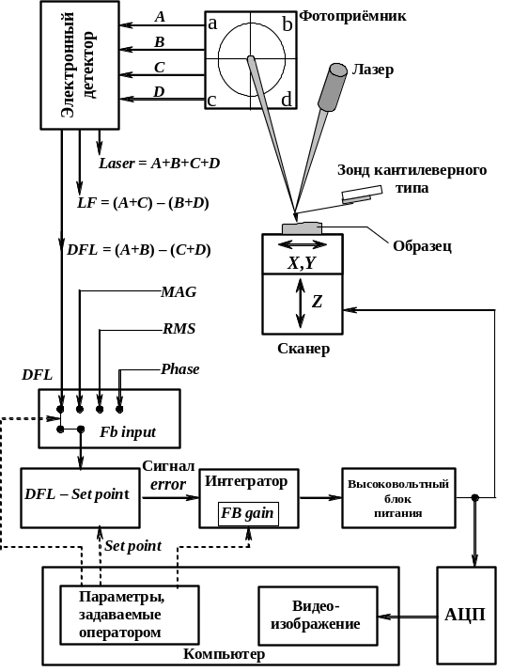
Рис. 16. Схема петли обратной связи в контактном режиме

Наряду с режимом “постоянной силы” часто используется режим “постоянной высоты”, в котором обратная связь отключена (коэффициент усиления обратной связи FB gain — около нуля), поэтому длина пьезотрубки остаётся неизменной. Регистрируется непосредственно разностный сигнал фотодиода, пропорциональный реальному отклонению кантилевера, взаимодействующего с неровностями поверхности. Разностный сигнал с фотодиода записывается в массив {F_{ij}|_{Z=const}, X_{i}, Y_{j}}, по данным которого формируется изображение сигнала, пропорционального силе, действующей между кантилевером и образцом. В случае, когда образец достаточно жёсткий, получаемое изображение хорошо отображает топографию поверхности. Если предварительно для используемого кантилевера снята зависимость прогиба кантилевера от расстояния между зондом и образцом и если известна константа упругости используемого кантилевера, то изображение сигнала отклонения кантилевера можно пересчитать в изображение локальной силы, действующей на кантилевер. Такой метод используется преимущественно для исследования кристаллографических атомно-плоских поверхностей при полях сканирования нанометрового масштаба. Благодаря высокой чувствительности и малоинерционности этот метод позволяет получать ангстремное разрешение.
Кроме измерения топографии, в контактном режиме также можно исследовать распределение локальной силы трения по поверхности образца. Согласно установившимся понятиям и представлениям данная методика называется микроскопией латеральных сил. Физическая сущность методики заключается в следующем. Во время сканирования в контактном режиме, кроме отклонения кантилевера, в направлении, нормальном к поверхности, возникает дополнительная крутильная деформация кантилевера (рис. 17). Угол кручения для небольших отклонений пропорционален боковой (латеральной) силе. Как указывалось выше (п. 3.3), оптическая регистрирующая система формирует электрический сигнал LF, изменение которого пропорционально изменению крутильной деформации кантилевера, поэтому его используют для получения изображения локальной силы трения (рис. 18).
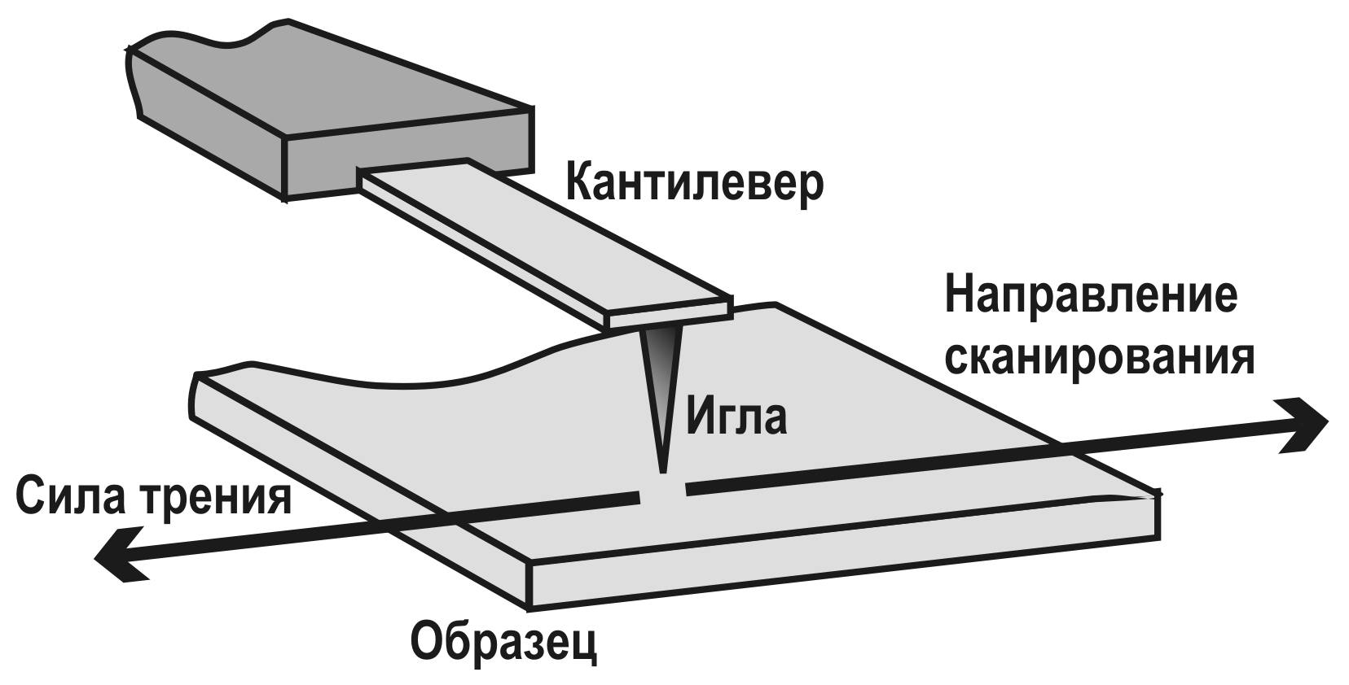 | 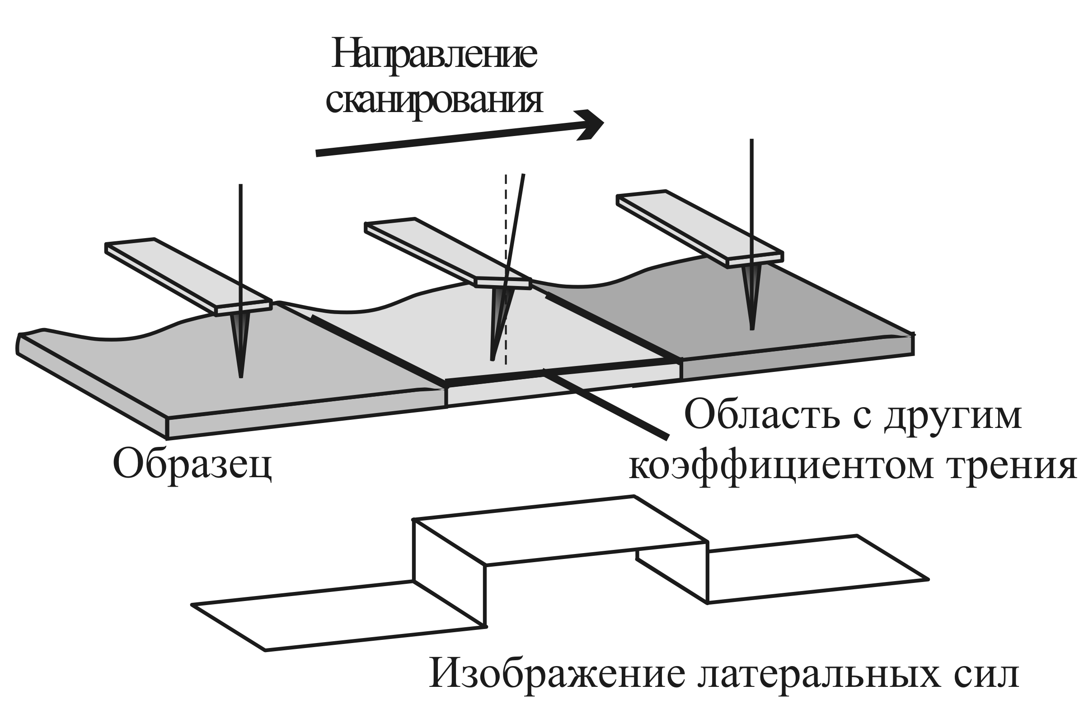
Рис. 17. Контактный режим работы | Рис. 18. Сканирование в областях с различными коэффициентами трения (сигнал LF)
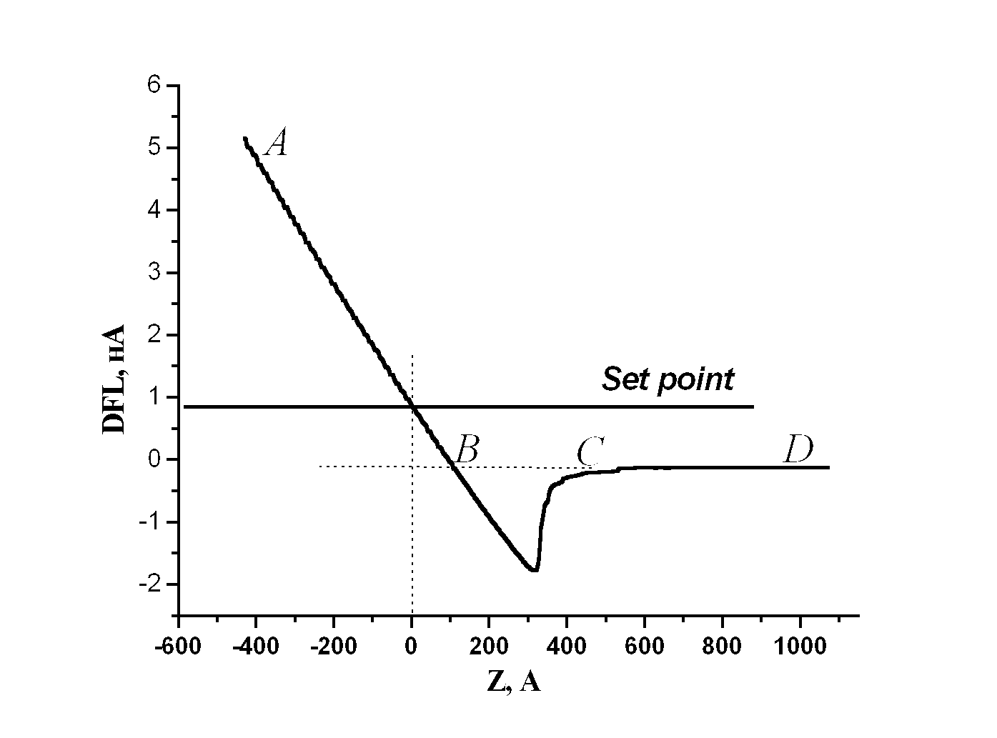
Рис. 19. Зависимость сигнала DFL от смещения вдоль оси Z. Участок
AB — действие упругих сил (F = –kx), BC — действие капиллярных сил,
CD — положение равновесия кантилевера (внешние силы отсутствуют)

Дополнительная полезная информация может быть получена из зависимости сигнала DFL от вертикального смещения образца Z, для измерения которой используется режим спектроскопии (рис. 19). Вид кривой, приведённой на рис. 19, является типичным для наиболее часто используемых кантилеверов, например кремниевых, которые являются гидрофильными (смачиваются водой). В этом случае при измерениях на воздухе между кантилевером и поверхностью образуется тонкий слой жидкости, который приводит к появлению дополнительных капиллярных сил (участок BC). В случае гидрофобных кантилеверов кривая, изображённая на рис. 17, будет иметь несколько другой вид.
При известном коэффициенте упругости кантилевера k, измерив зависимость DFL(Z), можно пересчитать силу из условных единиц DFL (ток фотодетектора) в ньютоны. Сила, с которой образец действует на кантилевер, определяется выражением
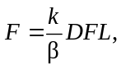 | (5)
где β — коэффициент наклона прямой AB. С помощью формулы (5) можно также оценить величину капиллярных сил.

Разрешающая способность микроскопа в контактном режиме
Критерием разрешающей способности по нормали ∆Z может служить минимальное изменение Z-координаты при сканировании, детектируемое на уровне шумов. Разрешающая способность существенно зависит от параметров сканирования (скорости, параметров пропорционального и интегрального звеньев цепи обратной связи, размера кадра), а также от вязкоупругих свойств исследуемого образца. Обычно предел разрешения по нормали составляет несколько десятых долей ангстрема.
Однозначной процедуры определения разрешающей способности микроскопа в латеральном направлении не существует. Наиболее просто можно определить эту процедуру следующим образом.
Пусть зондирующее острие характеризуется радиусом кривизны R, а разрешаемые особенности поверхности — r (рис. 20). Тогда возможность латерального разрешения поверхностных особенностей будет связана с пределом разрешения по нормали ΔZ. Критерием разрешения является условие возможности детектирования разницы в значениях вертикальной координаты иглы над объектами и между ними.

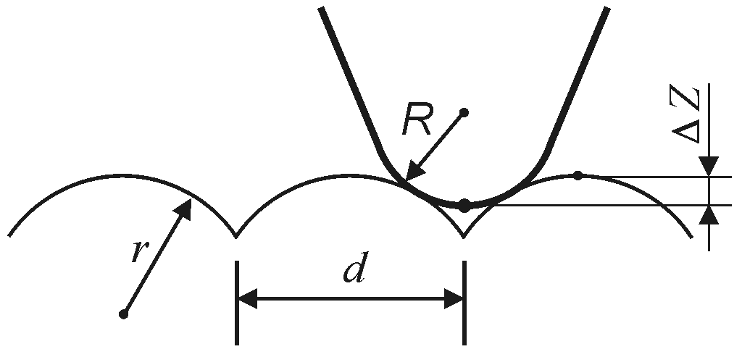 | 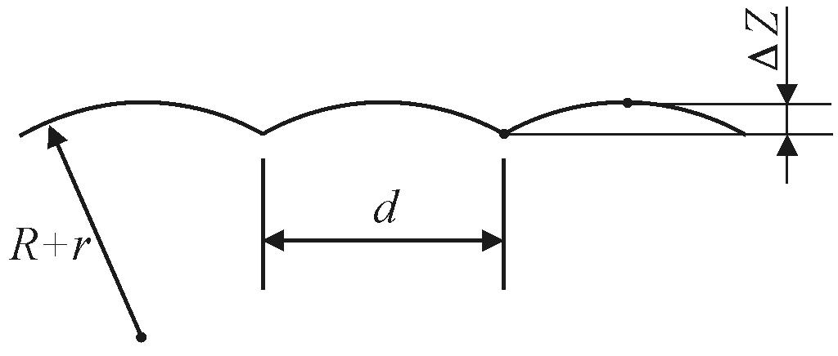
Рис. 20. К определению латеральной разрешающей способности: ΔZ — предел разрешения по нормали, d — искомый латеральный предел разрешения,  R и r — радиусы кривизны зонда и разрешаемых объектов | Рис. 21. Ожидаемый результат АСМ-исследования топографии поверхности, изображённой на рис. 20
Геометрический анализ (рис. 20) позволяет получить соотношение для минимального расстояния между разрешаемыми поверхностными особенностями, при котором “провал” между ними на АСМ-изображении еще может быть детектирован (т.е. когда он равен пределу ΔZ):
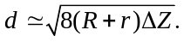 | (6)
Поскольку достижимое пространственное разрешение должно являться инвариантной характеристикой прибора (не зависящей от объекта исследования), то его следует определить, рассматривая условие детектирования двух точечных объектов (r = 0). Тогда соотношение (6) примет вид
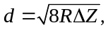 | (7)
связывая предел разрешения в латеральном направлении d с пределом разрешения по нормали ΔZ и радиусом кривизны зондирующего острия R.
Следует отметить, что, несмотря на возможность достижения высокого пространственного разрешения, информация, получаемая в контактном режиме, может неадекватно отображать реальные особенности поверхности, что является следствием влияния инструмента исследования на объект и приводит к наблюдению артефактов. Эти артефакты, как правило, легко учитываются на качественном уровне при интерпретации АСМ-результатов, однако специфика ряда задач может потребовать количественных оценок и методов восстановления реальной геометрии объектов. В процессе сканирования возможно появление двух основных артефактов АСМ: эффект “уширения профиля” и эффект “занижения высот”. В данном пособии анализ этих эффектов не приводится.
Достоинства контактного режима АСМ
1) Высокая скорость сканирования.
2) Только в контактном режиме возможно получение изображений с разрешением атомарной решетки.
3) Возможность измерения локальной жесткости.
4) Возможность измерения локального трения.
Недостатки контактного режима АСМ
1) При исследовании мягких образцов (полимеры, биологические образцы, пленки Ленгмюра–Блоджетт и т. д.) возможно их разрушение, поскольку сканирующее острие зонда находится в прямом контакте с поверхностью.
2) Возможное существование значительных капиллярных сил, обусловленных жидким адсорбционным слоем, может снизить величину разрешения.
3) Возможное наличие боковых сил может искажать картину изображения.
4) Эффект уширения профиля и эффект занижения высот.

  - Полуконтактный режим работы прибора
Значительный шаг в развитии атомно-силовой микроскопии был сделан в результате разработки различных методик, использующих вибрацию (модуляцию) зонда или образца. К числу вибрационных методов атомно-силовой микроскопии относятся режимы полуконтактной и бесконтактной микроскопии.
В режиме полуконтактной микроскопии сканирование производится кантилевером, колеблющимся около поверхности образца. Особенность состоит в том, что колеблющееся острие находится настолько близко к поверхности, что оно слегка «стучит» по образцу, контактируя с ним в нижней части своего размаха. При этом большую часть периода колебаний кантилевер не касается поверхности и вообще относительно слабо взаимодействует с образцом. Только при сближении иглы с поверхностью вплоть до попадания в область отталкивающего потенциала (рис. 1) взаимодействие резко усиливается, и при этом соударении кантилевер теряет избыток энергии, накопленный за остальную часть периода. В зависимости от характера взаимодействия может меняться сдвиг фазы основной гармоники колебаний относительно возбуждающего сигнала, а также амплитуда и фаза высших гармоник.
Кантилевер является резонансной системой с большой добротностью и достаточно высокой резонансной частотой, обычно более 100 кГц. Возбуждение его механических колебаний производится при помощи пьезодрайвера, с которым непосредственно контактирует подложка кантилевера. На пьезодрайвер от генератора подаётся переменный сигнал U ∼ sin ω t. Исследуя амплитудно-частотную характеристику кантилевера (зависимость сигнала MAG от частоты раскачки ω), экспериментально определяют резонансную частоту кантилевера. В последующих измерениях раскачку производят на резонансной частоте, при этом амплитуда колебаний имеет обычно величину в интервале от 1 нм до 100 нм.
Лазерный луч регистрирующей системы отражается от колеблющегося в вертикальном направлении кантилевера и вызывает осциллирующее движение лазерного пятна относительно верхней и нижней половины фотодиода. Это приводит к появлению на выходе регистрирующей системы переменного электрического сигнала на частоте ω, амплитуда которого пропорциональна амплитуде колебаний острия кантилевера.
Таким образом, регистрирующая система преобразует колебания кантилевера в электрический сигнал DFL. На выходе из фотодетектора сигнал DFL имеет вид f(t) = A sin (ω t + ϕ) + g(t), где ϕ — сдвиг фазы колебаний кантилевера относительно раскачивающего сигнала (с точностью до некоторой «аппаратной» константы), g(t) — составляющая, связанная с наличием различных типов шумов и искажений. Среднее значение сигнала DFL за некоторый промежуток времени T определяется выражением 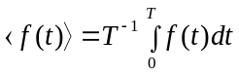 и не зависит от амплитуды колебаний.
В приборе имеется несколько возможных вариантов обработки переменной составляющей сигнала DFL, любой из которых может быть выбран по желанию оператора. Сигнал DFL может быть направлен на вход: синхронного усилителя (Lock-In amplifier), среднеквадратичного детектора (RMS detector) или фазового детектора (Phase detector).
Синхронный усилитель формирует на выходе три электрических сигнала:
1) 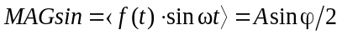 (усреднение производится за время 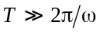),
2) 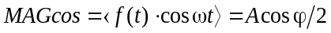.
3) MAG — сигнал, соответствующий амплитуде переменной составляющей сигнала DFL на частоте модуляции.
Среднеквадратичный детектор формирует на выходе сигнал RMS, пропорциональный среднеквадратичному значению переменной составляющей сигнала DFL во всей частотной полосе детектора, 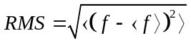.
Фазовый детектор формирует сигнал Phase = ϕ, изменение которого пропорционально изменению сдвига фазы колебаний кантилевера относительно возбуждающего сигнала.
В полуконтактном режиме амплитуда колебаний острия кантилевера используется в качестве параметра, характеризующего взаимодействие острия с поверхностью. Работа микроскопа в режиме поддержания постоянной амплитуды колебаний острия кантилевера является основой для измерения топографии поверхности. Поддержание постоянной амплитуды колебаний обеспечивается системой обратной связи, на вход которой подают сигнал MAG или RMS. Оба сигнала пропорциональны амплитуде колебания. Однако использование сигнала MAG является предпочтительным, поскольку в этом случае можно достичь более низкого уровня шумов и, как следствие, увеличить разрешение.
Дальнейшая схема работы в режиме поддержания постоянной амплитуды колебаний кантилевера аналогична схеме работы прибора в контактном режиме (режим поддержания постоянной силы). На вход ОС подаётся сигнал MAG. Перед началом сканирования оператор задаёт определённый уровень взаимодействия острия и поверхности, который будет поддерживаться в процессе сканирования постоянным (параметр SP). Тем самым устанавливается определенная величина амплитуды колебаний кантилевера. Топография поверхности регистрируется путем измерения сигнала, подаваемого цепью обратной связи на пьезодрайвер оси Z. Схема петли ОС приведена на рис. 22.
Очевидно, что не только амплитуда колебаний острия, но и фаза колебаний является параметром, который зависит от величины взаимодействия колеблющегося острия и поверхности. Согласно экспериментальному опыту фаза колебаний является более чувствительной, по сравнению с амплитудой, к резким изменениям взаимодействия зонда и поверхности. Получение изображения сигнала Phase, сигнала MAGsin или сигнала MAGcos параллельно с топографическим изображением поверхности позволяют получить дополнительную информацию о деталях поверхностной структуры. Данная методика получила название метод фазового контраста.
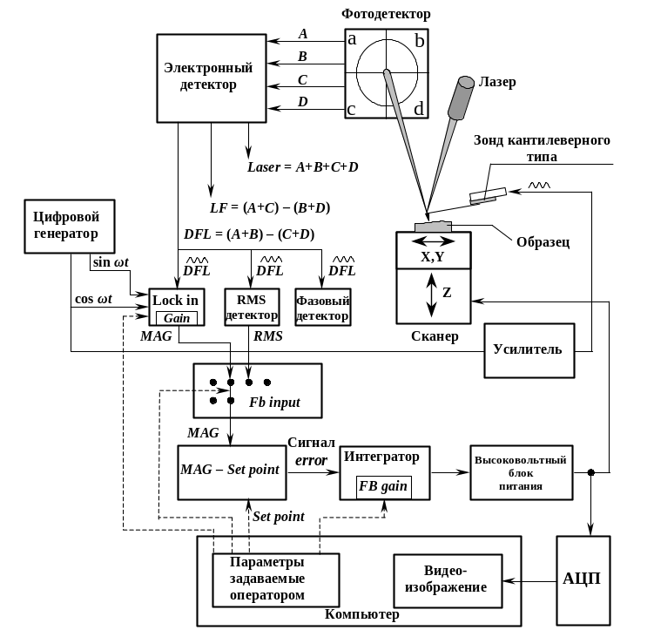
Рис. 22. Схема петли обратной связи в полуконтактном режиме

В числе общих преимуществ отдельных вибрационных методов по сравнению с контактной микроскопией можно назвать:
1) уменьшение сил взаимодействия, в частности боковых, между зондом и поверхностью;
2) использование резонансных свойств системы, что позволяет существенно повысить чувствительность по сравнению со статическим измерением;
3) возможность регистрировать дифференциальные характеристики, поддерживая постоянные средние значения величин;
4) уменьшение величины шумов с частотной зависимостью 1/f (где f — частота) за счет переноса спектра сигнала в область высоких частот.
Аналогично зависимости DLF(Z) можно измерить зависимость сигнала MAG от смещения вдоль оси Z в полуконтактном режиме (рис. 23).
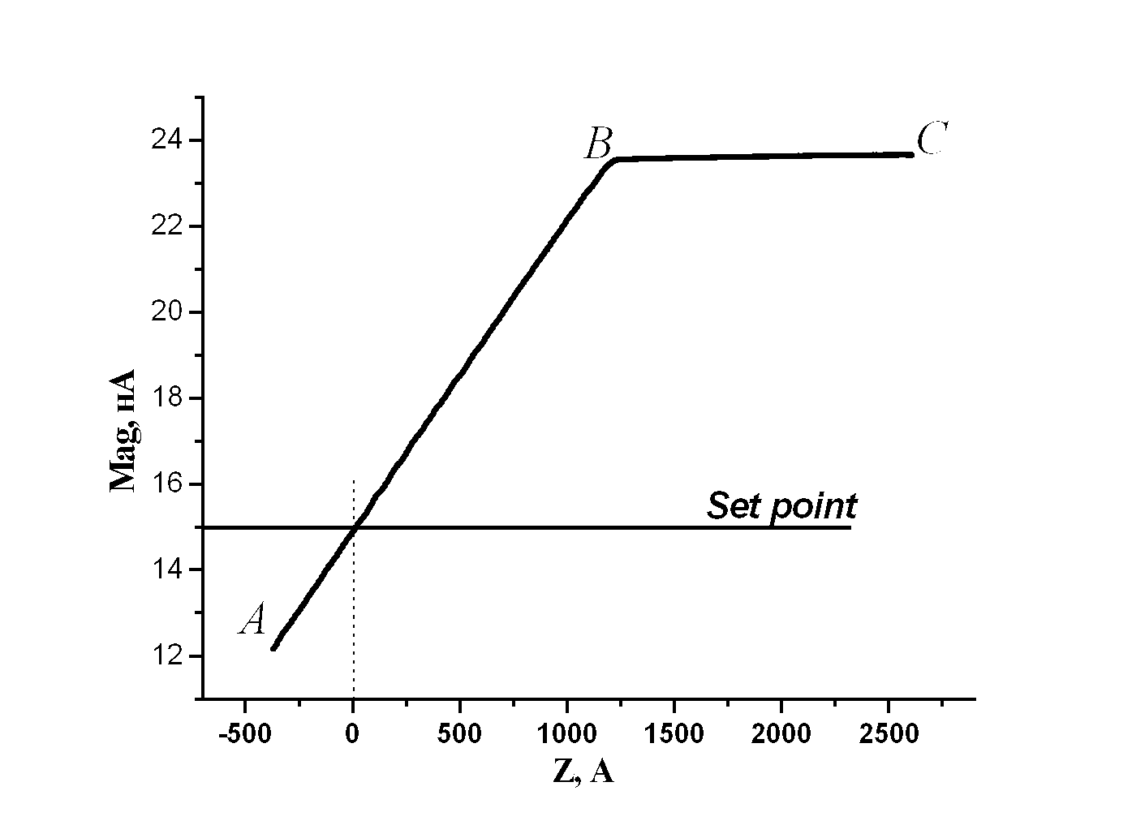
Рис. 23. Зависимость сигнала MAG от смещения вдоль оси Z.
Участок AB — кантилевер касается поверхности,
ВС — кантилевер не соприкасается с поверхностью

Вид кривой, приведённой на рис. 23, является типичным для наиболее часто используемых кантилеверов. Участок AB соответствует пропорциональному изменению амплитуды колебаний кантилевера при изменении Z. Определив коэффициент наклона прямой AB, можно пересчитать амплитуды колебаний кантилевера из относительных единиц в нанометры. Эта информация необходима при анализе изображений в режиме «постоянной высоты».
На основе вибрационной методики также реализуется бесконтактный режим работы прибора. В бесконтактном режиме кантилевер колеблется над поверхностью, не соприкасаясь с ней. Для работы в бесконтактном режиме необходимо предварительно определить топографию образца в контактном или полуконтактном режиме. Изменение амплитуды и (или) фазы колебания кантилевера в данном режиме может быть обусловлено действием дальнодействующих ван-дер-ваальсовских сил либо присутствием силовых полей на поверхности образца. Поэтому многопроходные методики, позволяющие измерять различные силовые поля, реализуются на основе бесконтактного режима.

  - Бесконтактный режим работы прибора
В микроскопе NanoEducator в качестве основного режима сканирования используется бесконтактный режим. В этом режиме работы зонд находится достаточно далеко от поверхности образца в области действия сил притяжения. В типичных микроскопах в бесконтактном режиме используются жесткие кремниевые кантилеверы с цилиндрическими зондами.
Силы притяжения и их градиенты слабее отталкивающих контактных сил, поэтому для их детектирования обычно используется модуляционная методика. Для этого на пъезовибратор, на котором укреплен кантилевер с зондом, как и в полуконтактном режиме, прикладывается переменное напряжение, которое вызывает изменение его геометрических размеров. Частоту переменного напряжения выбирают равной собственной частоте колебаний кантилевера ω₀:
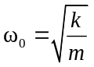, | (8)
где m – эффективная масса колеблющегося кантилевера.
Уравнение, описывающее движение зонда при малой амплитуде колебаний имеет вид
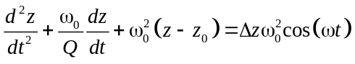, | (9)
где ω – частота вынуждающих колебаний пьезодрайвера, z₀ – расстояние зонд–образец при нулевой амплитуде колебаний, z(t) – расстояние зонд–образец в момент времени t, Δz – амплитуда вынуждающих колебаний (закрепленного на пьезовибраторе конца кантилевера), амплитуда возбуждения, Q – безразмерная величина – добротность, зависящая от колебательной системы и условий внешней среды (воздух, жидкость или вакуум). Величина Q связана с характерным временем затухания τ соотношением
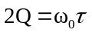, | (10)
Вынужденные колебания образуются из двух различных типов колебаний переходного процесса и стационарного колебания. Переходный процесс является общим решением уравнения (9) при Δz = 0. Эти колебания затухают с течением времени и интереса не представляют. Стационарные колебания описываются выражением
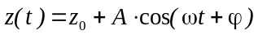, | (11)
Амплитуда стационарных колебаний зонда равна
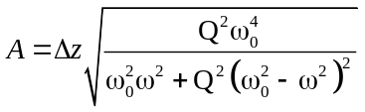, | (12)
Сдвиг фазы φ колебаний свободного конца кантилевера относительно закрепленного определяется выражением
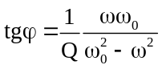, | (13)
Приближение зонда к поверхности образца приводит к возникновению заметного градиента силы взаимодействия между ними. Это приводит к смещению амплитудно-частотной характеристики (АЧХ) и фазочастотной характеристики (ФЧХ) колебаний кантилевера влево по сравнению с измеренными вдали от поверхности (рис. 24).
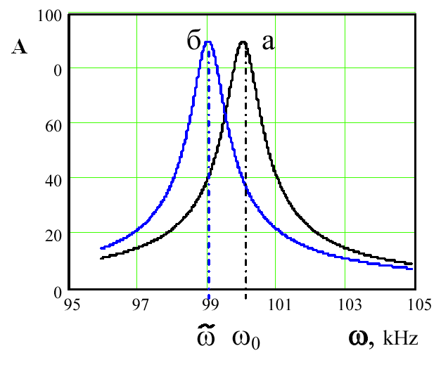
Рис. 24. Зависимость амплитуды A колебаний зонда вдали от поверхности (а) и при приближении к поверхности образца (б).
Резонансная частота колебаний кантилевера изменяется при изменении градиента силы ∂F / ∂z (при приближении зонда к поверхности) по сравнению со свободно резонирующим кантилевером (вдали от поверхности) в соответствии с выражением
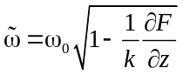 | (14)
Так как частота вынуждающих колебаний кантилевера поддерживается постоянной и равной ω₀ в свободном состоянии, то при приближении зонда к поверхности амплитуда регистрируется с помощью оптической системы и может быть определена по относительному изменению переменной освещенности верхней и нижней половинок фотодетектора. Далее с помощью синхронного детектора выделяется постоянный сигнал, согласованный с синхросигналом от генератора напряжений.
Компаратор сравнивает текущий сигнал в цепи сенсора с изначально заданным V_{s} (характеризует уровень силы, на котором зонд удерживается от поверхности образца) и при его отклонении вырабатывает корректирующий сигнал V_{fb}. Взаимодействие зонда с образцом поддерживается постоянным за счет приближения и отвода зонда от поверхности системой обратной связи, управляющей Z-пьезоприводом таким образом, чтобы сила взаимодействия между зондом и образцом (а как следствие, и амплитуда колебаний зонда) была постоянной (режим постоянной силы). Сигнал о высоте z в каждой точке изображения (х, у) берется из канала Z-пьезопривода.
Поскольку в неконтактном режиме нет физического контакта с образцом, сила взаимодействия между зондом и образцом очень мала – этот режим более подходит для сканирования с высоким разрешением мягких и "липких" образцов (полимеров) или слишком твердых образцов.

  - Магнитная микроскопия
Режим магнитной микроскопии позволяет исследовать распределение магнитного поля по поверхности образца. Магнитно-силовая микроскопия (МСМ) реализуется с помощью бесконтактного режима сканирования, в основе которого лежит дальнодействующее взаимодействие магнитного зонда с локальным магнитным полем образца. Магнитный зонд представляет собой кремниевый кантилевер, покрытый тонкой плёнкой из ферромагнитного материала.
Одна из главных проблем магнитной микроскопии заключается в получении истинной картины распределения магнитных сил (отделение изображения магнитных сил от топографии). Решение этой проблемы осуществлено при помощи двухпроходной методики. При первом проходе определяется топография поверхности в полуконтактном режиме. Во втором проходе кантилевер колеблется и дополнительно поднимается над поверхностью на выбранную высоту ΔZ (расстояние между образцом и кантилевером). Высота ΔZ поддерживается постоянной в процессе всего сканирования за счёт данных о топографии, полученных при первом проходе. Обратная связь на втором проходе выключена. Расстояние ΔZ должно быть достаточно большим (10–500 нм), чтобы ван-дер-ваальсовыми силами можно было пренебречь и на кантилевер действовали только дальнодействующие магнитные силы.
МСМ измеряет распределение напряженности магнитного поля. Эта методика интенсивно используется для диагностики качества покрытий различных записывающих устройств и тонких магнитных плёнок. Возможность получения изображения с высоким разрешением позволяет проводить анализ плотности записи информации современных магнитных записывающих устройств, например жёстких дисков, что особенно важно при создании новых технологий и покрытий для магнитозаписывающей техники.

  - Микроскопия электростатических сил
Микроскопия электростатических сил (МЭС) включает в себя ёмкостную микроскопию и микроскопию электрического потенциала («Кельвин режим» [10]).
Общий физический принцип
В основе МЭС лежит действие электростатических сил между кантилевером и образцом. В данных режимах кантилевер находится на некотором расстоянии ΔZ над поверхностью образца. Причём пьезодрайвер, раскачивающий кантилевер, отключен. Если образец и кантилевер изготовлены из проводящего электричество материала (поверхностная проводимость не требуется), то можно приложить между ними постоянное напряжение U₀ и переменное U₁ sin ω t напряжение. Полное напряжение между образцом и кантилевером равно U = U₀ – ϕ (x, y) + U₁ sin ω t, где ϕ (x, y) — величина поверхностного потенциала в точке измерения. При этом появится сила электростатического притяжения между образцом и зондом.
Как хорошо известно, энергия конденсатора ёмкостью С, к которому приложено напряжение U, равна E = CU ²/2. При этом сила, с которой кантилевер будет притягивается к поверхности, равна F = – ∂E / ∂Z = – 0.5 U ² ∂C / ∂Z.
В этом случае для силы F получим выражение
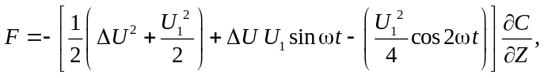 | (15)
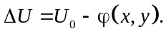
Под действием силы F кантилевер будет колебаться и переменная составляющая сигнала DFL будет изменяться в соответствии с законом F(t). С помощью синхронного детектора можно выделить компоненты сигнала F на частоте ω или 2ω.
В случае если частота изменения электрического поля ω равна резонансной частоте кантилевера, то переменная составляющая сигнала DFL (сигнал MAG), детектируемая на первой гармонике возбуждающего сигнала, есть
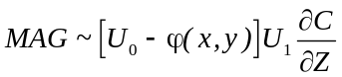. | (16)
Если частота изменения электрического поля ω равна половине резонансной частоты кантилевера, то переменная составляющая сигнала DFL (сигнал MAG), детектируемая на второй гармонике возбуждающего сигнала, определяется как
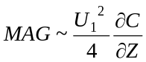. | (17)
В обоих случаях добиваются резонансного возбуждения кантилевера, для того чтобы исследуемые сигналы имели возможно большую амплитуду.
МЭС реализуется в двухпроходном режиме. Во время первого прохода строки измеряется рельеф в обычном полуконтактном режиме, а при повторном сканировании строки регистрируется амплитуда резонансных колебаний кантилевера. При этом второй проход осуществляется уже по известному рельефу в бесконтактном режиме, когда игла кантилевера проходит на заданном постоянном расстоянии ΔZ от поверхности.

Ёмкостная микроскопия
Ёмкость системы кантилевер–образец складывается из двух ёмкостей, включённых последовательно, — ёмкости зазора C_{z}, зависящей от расстояния кантилевер–образец, и поверхностной ёмкости C_{x,y}. Поэтому, считая, что на поверхности отсутствует адсорбционный слой воды, ёмкость зазора:
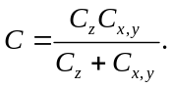 | (18)
При этом в приближении конденсатора, одной из обкладок которого является полусфера радиусом R, а другой — бесконечная плоскость, и расстояние ΔZ от кончика острия зонда до поверхности сравнимо с радиусом кривизны R острия, ёмкость определяется выражением
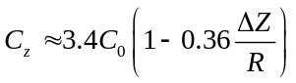, | (19)
где 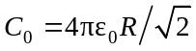.
Таким образом, из выражения для силы (15) следует, что амплитуда резонансных колебаний кантилевера, индуцированная переменным электрическим полем с частотой, равной половине резонансной, будет:
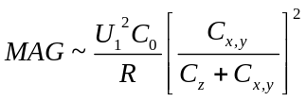. | (20)
Полученное в процессе сканирования изображение будет определяться распределением поверхностной ёмкости C_{x,y} в случае, если ∆Z = const и C_{z} = const >> C_{x,y}.
Режим ёмкостной микроскопии применяется для изучения ёмкостных свойств поверхности образцов, в частности можно регистрировать распределение легирующей электроактивной примеси в полупроводнике, от которой напрямую зависит глубина обедненного слоя. Для эффективности работы методики средняя величина шероховатости рельефа поверхности образца должна быть меньше радиуса кривизны острия зонда.

Кельвин микроскопия
Измерение сигнала, пропорционального выражению (16), позволяет получить картину распределения поверхностного потенциала ϕ (x, y). В соответствии с (16), сигнал MAG обращается в нуль, если U₀ = ϕ (x, y) при любых значениях возбуждающего потенциала U₁ и любых значениях ∂C / ∂Z. Таким образом, к каждой точке поверхности надо подобрать такое напряжение U₀, чтобы значение сигнала MAG равнялось нулю. Данная идея осуществляется с помощью обратной связи, которая управляет напряжением U₀.
Во втором проходе на вход обратной связи подаётся сигнал MAG, величина которого определяется выражением (16). Значение SP устанавливается равным нулю. Сигнал error = MAG – SP с выхода обратной связи подаётся на вход блока управлением напряжения U₀. При работе системы обратной связи на кантилевер будет подаваться такое напряжение U₀, чтобы сигнал error равнялся нулю. Полученный таким образом массив измерений напряжения интерпретируется в соответствии с (16) как распределение поверхностного потенциала или работы выхода электронов. Данная методика получила название “Кельвин микроскопия” [2, 10].
Следует отметить, что от выбора величины ΔZ во втором проходе существенно зависит величина ∂C / ∂Z и соответственно величина MAG. Поэтому необходимо подобрать такое расстояние ΔZ, чтобы величина ∂C / ∂Z не существенно изменялась при колебаниях кантилевера и не стремилась к нулю. Также расстояние ΔZ должно быть достаточно большим (10–500 нм), чтобы ван-дер-ваальсовыми силами можно было пренебречь.
Данная методика предназначена для исследования поверхностей материалов, имеющих области с различными поверхностными потенциалами. Используя данную методику, можно регистрировать распределение зарядов на элементах поверхности, измерять и анализировать неоднородные заряженные области, определять работу выхода электронов.
- ЗАДАНИЕ
- Подготовка к эксперименту.
  - Ознакомиться с принципами функционирования АСМ и устройством NanoEducator.
  - Создать в папке “C:\!LABA” свою рабочую папку. В качестве имени указать текущую дату.
  - Запустить на компьютере рабочую программу, включить прибор.
  - На панели управления выбрать «New Experiment» и в качестве рабочей папки указать свою.
- Оценка степени остроты зонда с помощью калибровочной решетки TGT01 [1] (рис. 25).
  - Установить тестовую решетку TGT01 на держатель сканера.
  - Установить зонд в измерительную головку.
  - В меню Resonance настроить резонансную частоту зонда. Установить амплитуду раскачки зонда на уровне 8–12 mV. С помощью параметра Gain добиться амплитуды резонансного пика на уровне 1.3–2 V. Сохранить в формате jpg изображение резонансного пика.
  - В меню Landing произвести подвод зонда к образцу. При подводе в режиме Slow установить чувствительность обратной связи Feed Back Loop Gain на уровне 3–4.
  - В меню Scan исследовать топографию решетки. Для уменьшения нелинейных искажений скана выбрать область сканирования в центральной области максимального диапазона сканирования. Размер скана 7000×7000нм; разрешение 200×200 точек; скорость сканирования порядка 5000 нм/сек. При наличии генераций (биение сканера) уменьшить значение Feed Back Loop Gain.
  - C помощью инструмента «Cut Section» снять (желательно в направлении оси Х) характерное сечение вдоль одного из полученных на скане выступов. Сохранить в формате jpg график сечения и полученный скан топографии.
  - По полученному сечению оценить радиус закругления зонда.
  - В режиме Spectroscopy снять зависимость амплитуды колебаний зонда от расстояния зонд–образец. Изображение полученной кривой сохранить в формате jpg (Alt+PrtScr).
  - В меню Landing отвести зонд от поверхности образца на несколько миллиметров.
  - При необходимости переточить зонд на соответствующей установке и повторить измерение.
  - Извлечь образец и вернуть в соответствующую коробочку.
- Исследование тестового образца (фрагмент CD-диска) (рис. 26). Произвести для тестового образца соответствующие операции из пункта 2.
- Отвестись от поверхности и выключить прибор. Вынуть из прибора зонд, затем образец, поместив их в соответствующие коробочки.
- По результатам работы подготовить краткий отчет в формате doc. При подготовке к сдаче рекомендуется пользоваться материалами доступными по адресу: http://www.ntmdt.ru/SPM-Techniques/Basics/ (раздел 2).

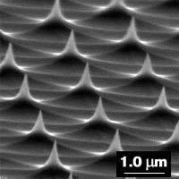 | 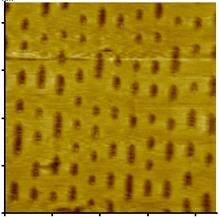
Рис. 25. Решетка TGT01. Период решетки 2.12 мкм; радиус закругления острия порядка 10 нм | Рис. 26. АСМ-изображение CD-записи. 9×9 мкм.

СПИСОК ЛИТЕРАТУРЫ

  - Руководство пользователя Solver P47, Руководство пользователя NanoEducator. http://www.ntmdt.ru.
  - Быков В.А. Приборы и методы сканирующей зондовой микроскопии для исследования модификации поверхностей. Диссертация на соискание учёной степени доктора технических наук. М., 2000. — С. 285.
  - Миронов В.Л. Основы сканирующей зондовой микроскопии. М., 2004. — С. 144.
  - Бухараев А.А., Овчинников Д.В., Бухараева А.А. Диагностика поверхности с помощью сканирующей силовой микроскопии (обзор) // Заводская лаборатория. Диагностика материалов. 1997. — Т. 63. — №5. — C. 10.
  - Галлямов М.О., Яминский И. В. Сканирующая зондовая микроскопия: основные принципы, анализ искажающих эффектов. http://www.nanoscopy.org.
  - Эдельман В.С. Сканирующая туннельная микроскопия (обзор) // ПТЭ. 1989. — №5. — C. 25.
  - Артюнов П.А., Толстихина А.Л., Демидов В.Н. Система параметров для анализа шероховатости и микрорельефа поверхности материалов в сканирующей зондовой микроскопии. // Заводская лаборатория. Диагностика материалов. 1998. — Т. 65. — № 9.
  - Артюнов П.А., Толстихина А.Л. АСМ в задачах проектирования приборов микро- и наноэлектроники. // Микроэлектроника. 1999. — Т. 28. — №6.
  - Филатов Д.О., Круглов А.В., Гущина Ю.Ю. Исследование топографии поверхности твёрдых тел методом АСМ в контактном режиме // Описание лабораторной работы, Н.-Новгород, 2001.
  - Nonnenmacher M., O’Boyle M.P., Wickramasinghe H.K. Kelvin probe microscopy // Appl. Phys. Lett. — 1991. — V. 58 2921.
  - Меры рельефные нанометрового диапазона из монокристаллического кремния. Требования к геометрическим формам, линейным размерам и выбору материала для изготовления. ГОСТ Р 8.628 – 2007.
  - Меры рельефные нанометрового диапазона с трапециедальным профилем элементов. Методика поверки. ГОСТ Р 8.629 – 2007.
  - Микроскопы сканирующие зондовые атомно-силовые измерительные. Методика поверки. ГОСТ Р 8.630 – 2007.

